|  |  |
| --- | --- |
| Đại học Quốc gia TP Hồ Chí Minh  Đại học Khoa học tự nhiên TP HCM  Khoa Công nghệ thông tin  Bộ môn Công nghệ phần mềm | Môn học: Phát triển phần mềm cho thiết bị di động  Năm học: 2019-2020  Học kì: 2  GVLT: Trương Phước Lộc |

**Ứng dụng ghi chú**

**“Note”**

# Thông tin sinh viên thực hiện

|  |  |  |  |
| --- | --- | --- | --- |
| **STT** | **MSSV** | **Họ và tên** | **Email** |
| 1 | 1712863 | Trương Văn Tú | 1712863@student.hcmus.edu.vn |

# Đánh giá

1. Đánh giá tổng quan

* Hoàn thành đầy đủ các yêu cầu.
* Mức độ hoàn thành: 100%.
* Điểm tổng: 10/10.

1. Chi tiết
   1. Các chức năng làm được

* Tạo được ứng dụng ghi chú với 2 màn hình:

+ Màn hình 1: Chứa danh sách các ghi chú. Mỗi ghi chú gồm tên, thời gian chỉnh sửa, tag.

+ Màn hình 2: Chứa thông tin chi tiết của ghi chú đó, bao gồm: thời gian chỉnh sửa, tên, nội dung, hình ảnh đính kèm, tag.

* Ở màn hình đầu có các chức năng như: Thêm, xóa sửa một ghi chú; tìm kiếm ghi chú theo thời gian, tên, nội dung, chuỗi, tag.
* Ở màn hình thứ 2 có các chức năng như: chỉnh sửa nội dung của ghi chú theo tên nội dung tag; thêm, xóa hình ảnh đính kèm; lưu ghi chú.
* Lưu được các ghi chú người dùng đã nhập trên thiết bị. khi xóa ứng dụng thì dữ liệu cũng bị xóa theo.
* Giao diện có thể chạy được trên 3 loại màn hình khác nhau.
  1. Các kỹ thuật sửa dụng
* Sử dụng SQLite để lưu dữ liệu của các ghi chú bao gồm: tên, nội dung, tag, hình ảnh của một ghi chú.
* Sử dụng ListView để hiển thị và xử lí danh sách các ghi chú ở màn hình thứ nhất.
* Sử dụng GridView để hiển thị và xử lí danh sách hình ảnh mà người dùng đính kèm ở màn hình thứ 2.
  1. Demo kết quả
* Ứng dụng có thể chạy trene 3 loại màn hình khác nhau

+ Google pixel (1080x1920).

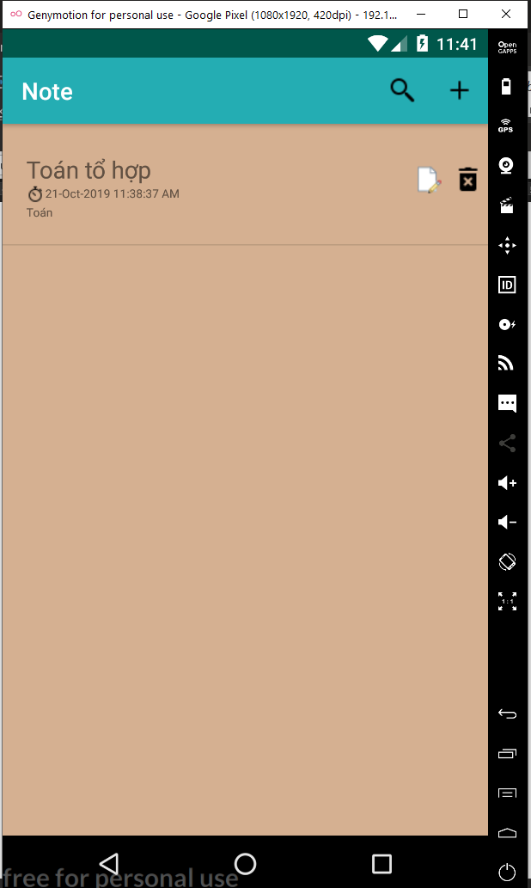

+ Google pixel 3XL (1440x2960).

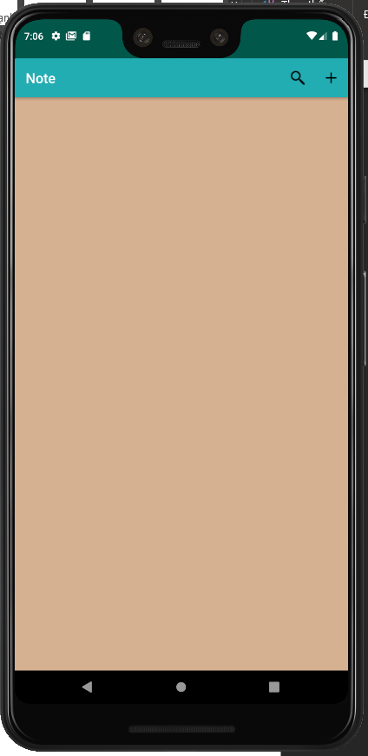

+ Asus zenphone max pro m1 (1080x2160)

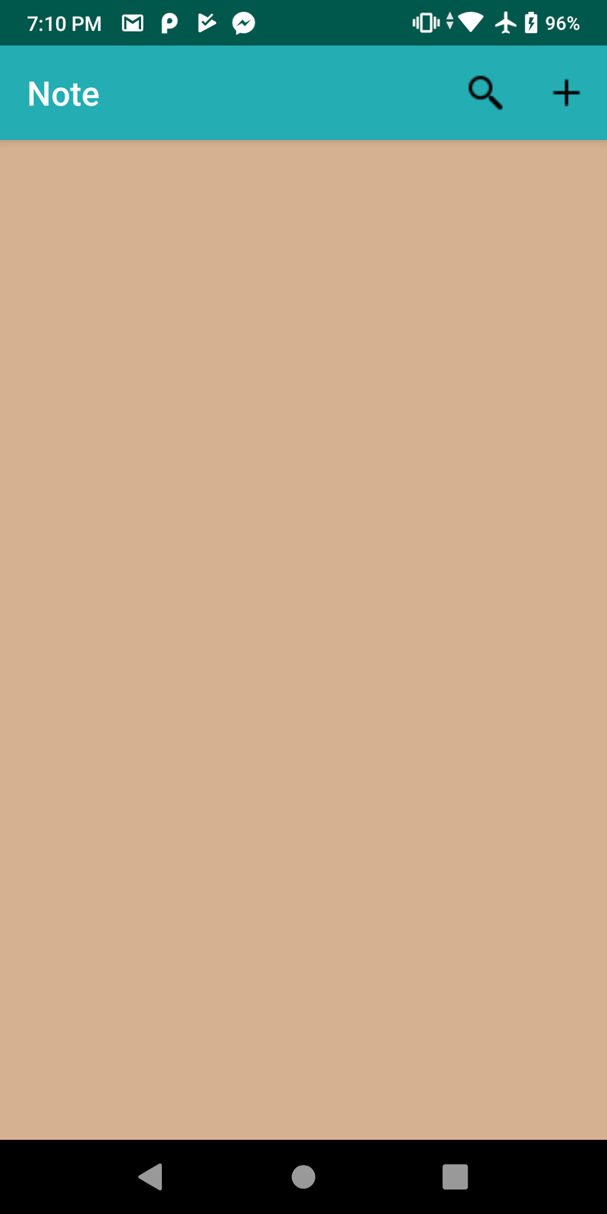

* Ở màn hìn thứ nhất hiển thị danh sách các ghi chú

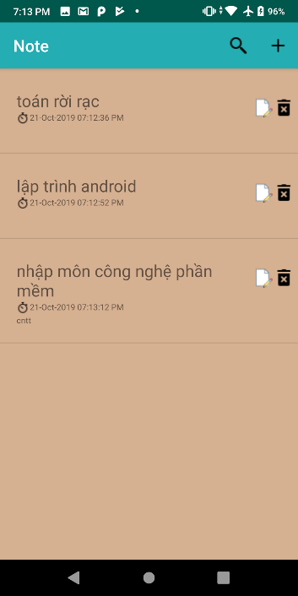

* Người dùng có thể tìm kiếm, thêm, xóa, sửa thông qua các button trên màn hình.

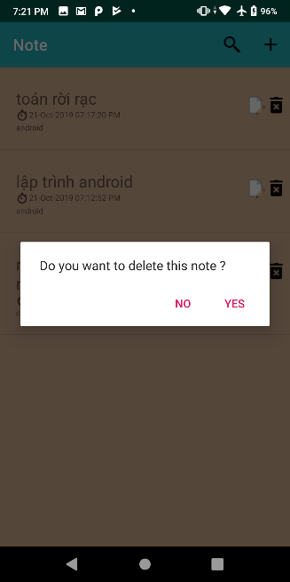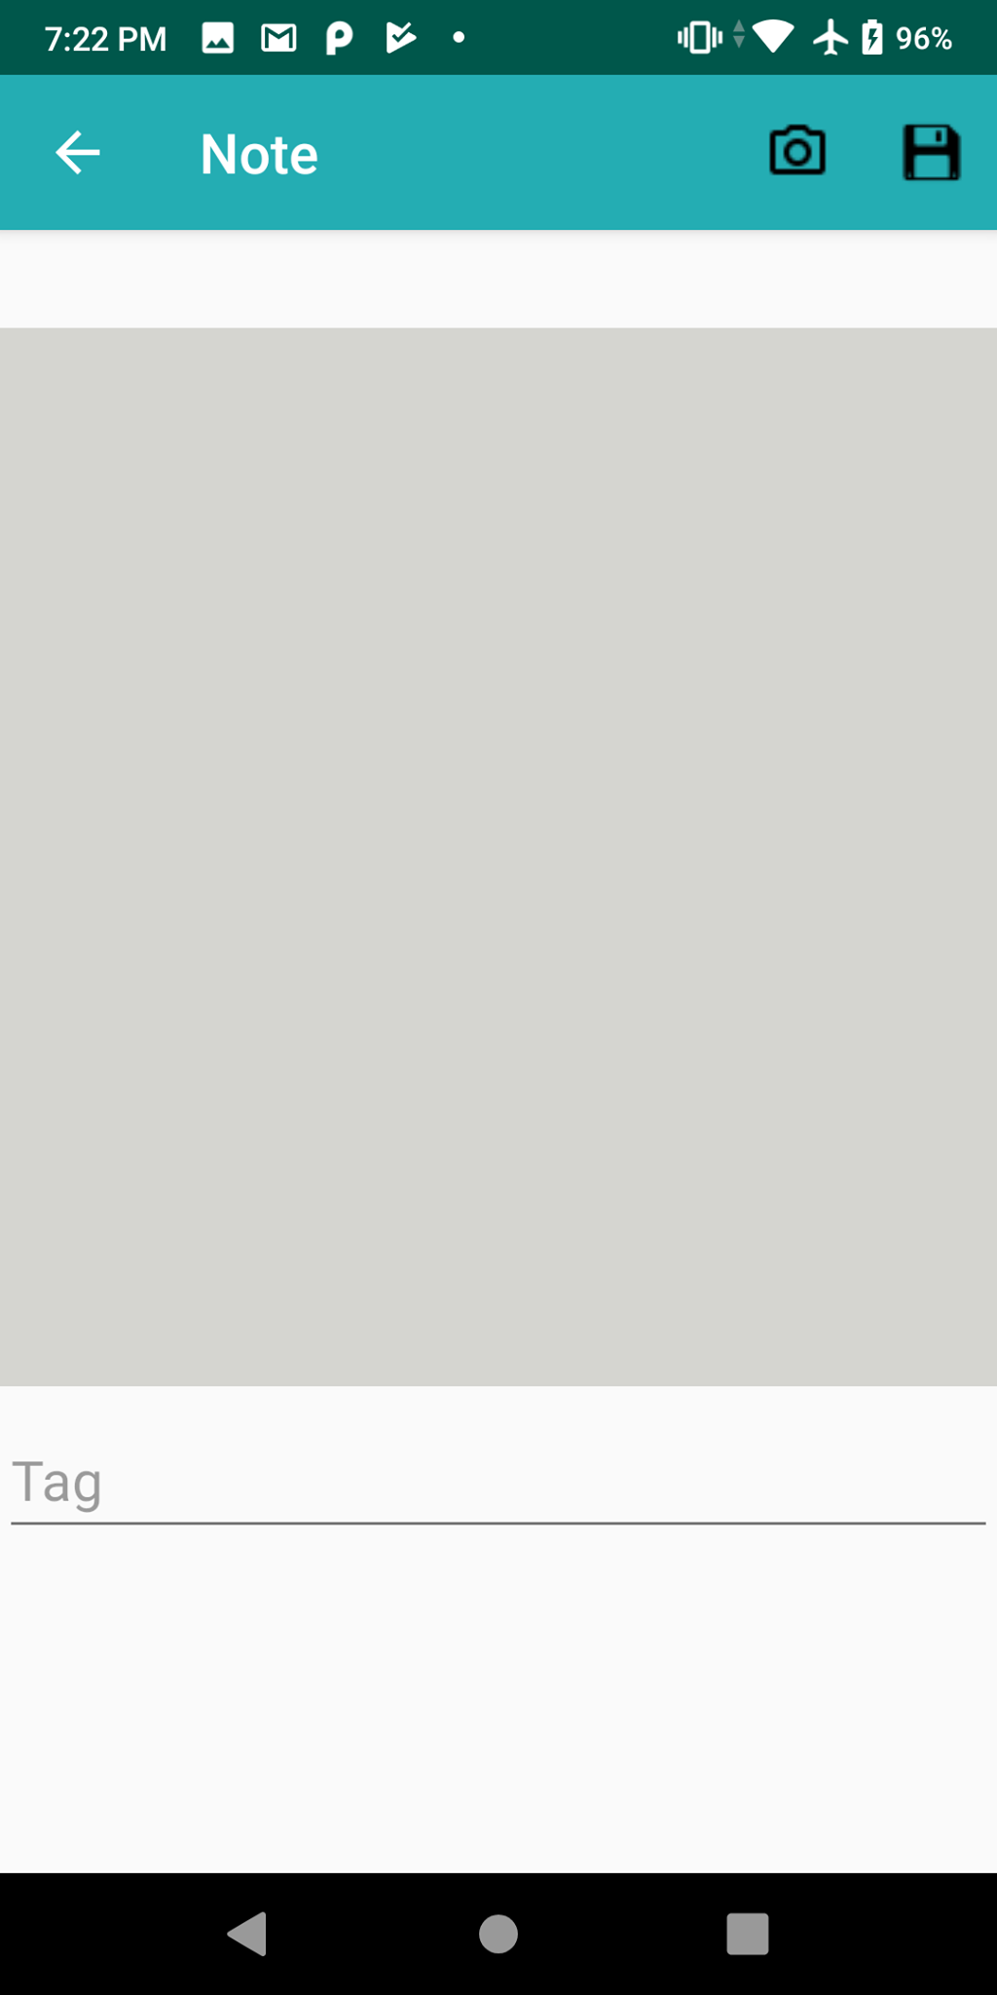 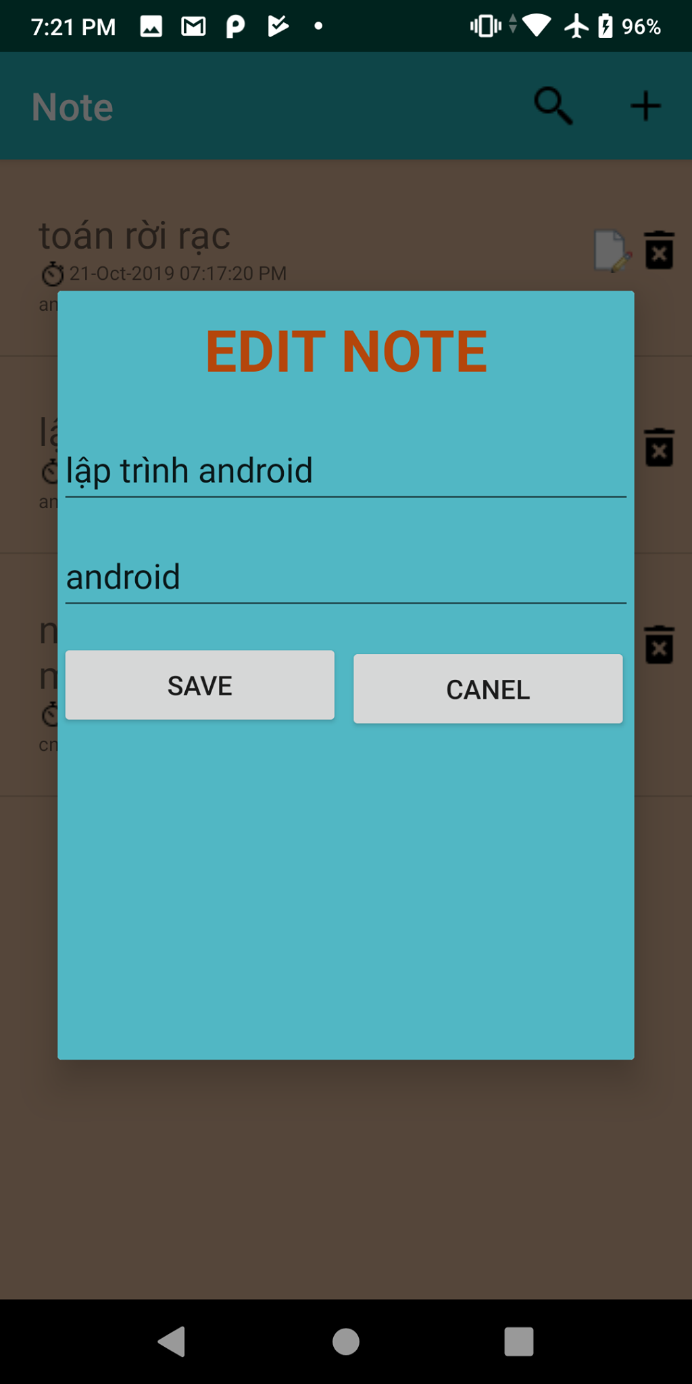 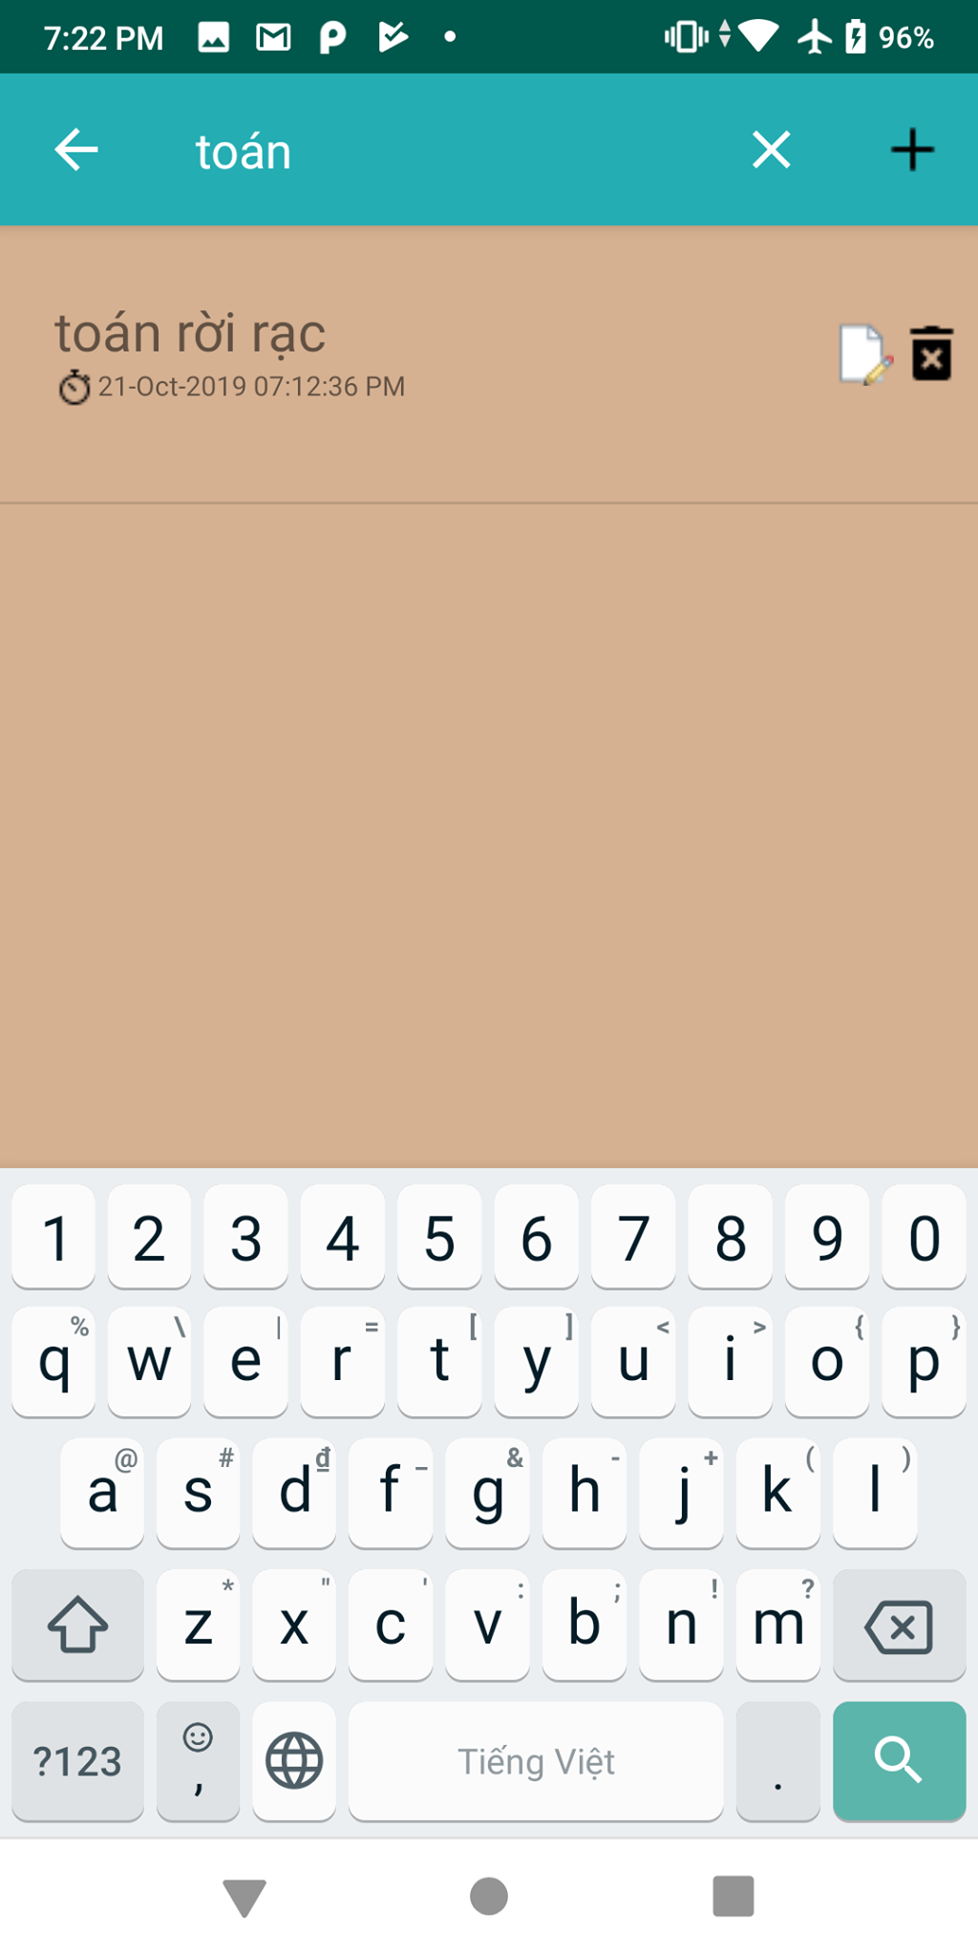

* Ở màn hình thứ 2 hiển thị chi tiết nội dung của một ghi chú bao gồm nội dung, tag, hình ảnh đính kèm. Người dùng có thể lưu một ghi chú, quay về màn hình trước, đính kèm hình ảnh, chỉnh sửa nội dung, tag.

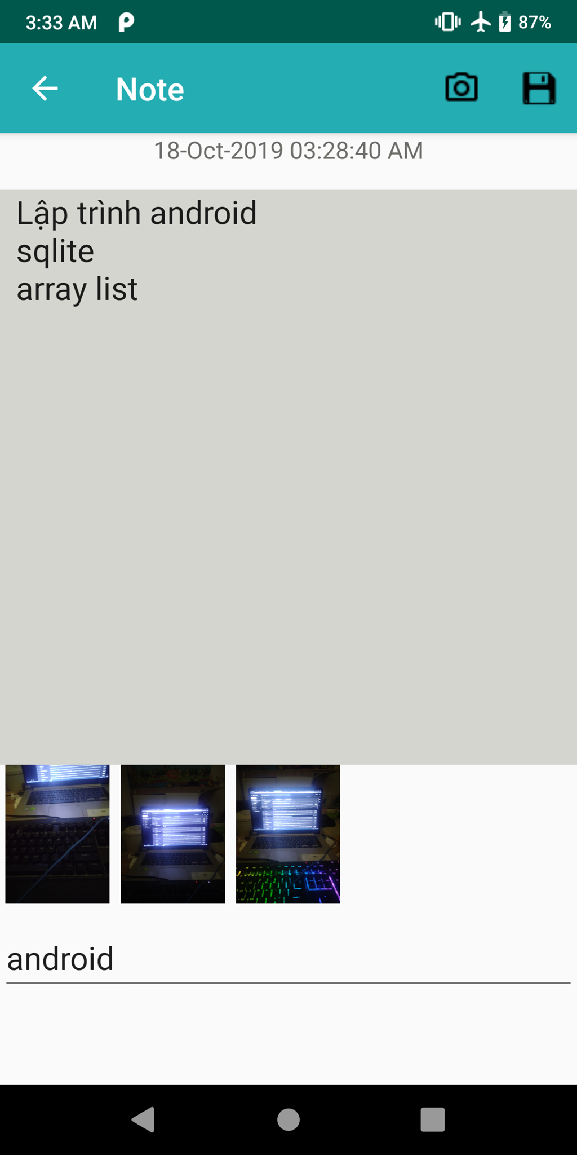

1. Điểm tự đánh giá

|  |  |  |
| --- | --- | --- |
| STT | Tên | Điểm |
| 1 | Màn hình danh sách | 4 |
| 2 | Màn hình chi tiết ghi chú | 3 |
| 3 | Lưu trữ | 1.5 |
| 4 | Giao diện | 1.5 |